**二十歳の輪郭2021**

記憶に誤りがなければ、本展は2012年から開催されていて、今回が第10回目となるはずです。本学デザイン学科では、第1回展よりほぼ毎回応募参加し続けてきました。

20歳の人にだけ挑戦の機会が与えられた本展は、全国の同年齢の人たちが作品を寄せ、同じ土俵で競い合う場となることから力試しとしても格好の公募展といえます。

本学からは今回8名の学生が応募し、2年の長野桜菜さんが第3席に当たる「入賞」を受賞しました。また、同展への協賛各社による賞についての発表はまだですが、結果が出次第お知らせします。

主催　六花亭製菓株式会社

会期　令和3年4月～11月

会場　中札内村、北の大地美術館

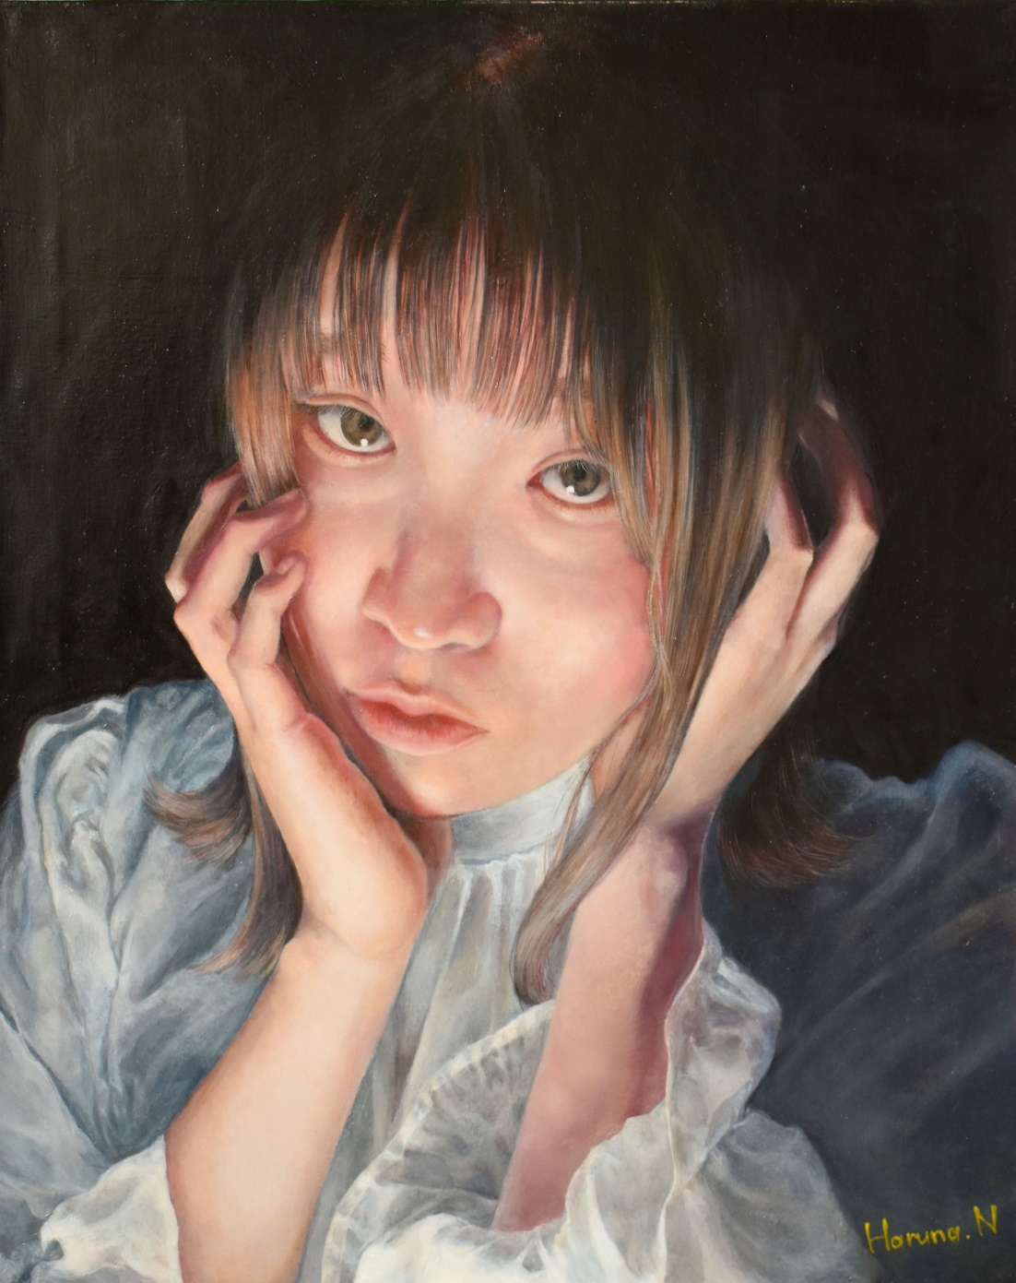

長野 桜菜

「見つめる その先」

12F/油彩/カンヴァス

二十歳の輪郭2021　**入賞**

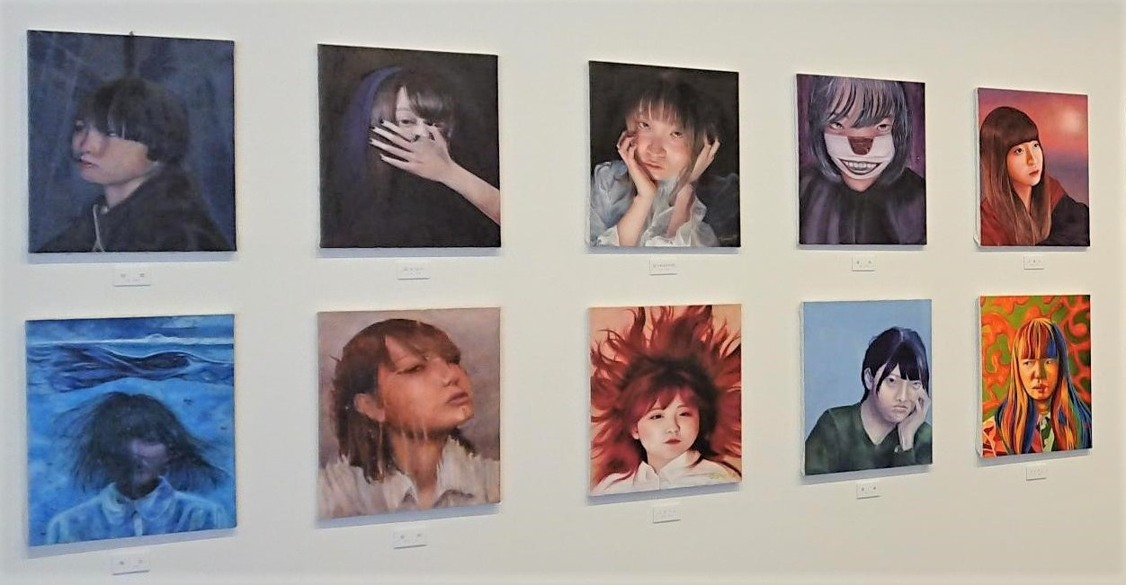

(本学生たちの作品)

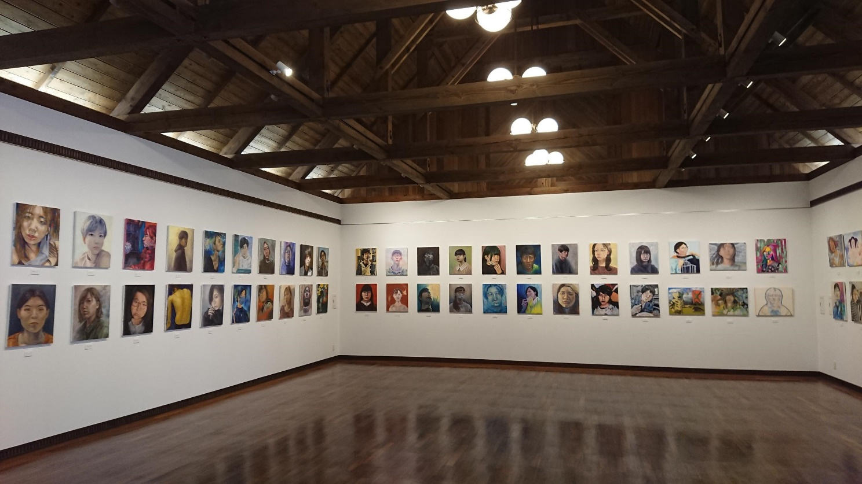

(北の大地美術館　展示会場の一角)